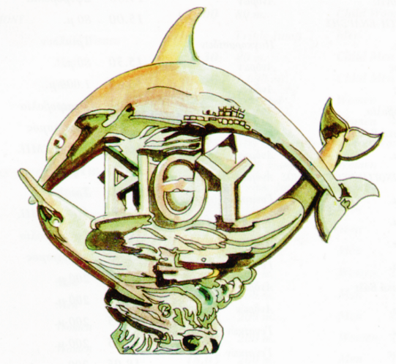 ΔΗΜΟΣ ΡΕΘΥΜΝΗΣ Πέμπτη, 30 Ιουλίου 2026

ΓΡΑΦΕΙΟ ΤΥΠΟΥ ΔΗΜΑΡΧΟΥ

Τηλ.: 28310 40036

Fax: 28310 40004
e-mail: typos@rethymno.gr

Ενημέρωση συμπολιτών για την κοπή πεύκων στην Παλιά Πόλη
Η Υπηρεσία Πρασίνου του Δήμου Ρεθύμνης ενημερώνει του συμπολίτες για την αναγκαστική κοπή πεύκων σε δύο θέσεις στην Παλιά Πόλη, στην περιοχή Στρατολογίας και στο «Ελιδάκι».
Σε ότι αφορά το πεύκο στην περιοχή Στρατολογίας, η Υπηρεσία ενημερώθηκε προ ημερών από συμπολίτη για την επικίνδυνη κλίση του, η οποία μάλιστα ξεκινούσε από τη βάση του, προκαλώντας ρωγμή στο οδόστρωμα, όπως φαίνεται άλλωστε και στη σχετική φωτογραφία. Προφανώς, το δένδρο δεν άντεξε την πρόσφατη κακοκαιρία. Η Υπηρεσία διενήργησε άμεσα αυτοψία, από την οποία κρίθηκε αναγκαία η κοπή του δεδομένου ότι:
Η πτώση του, λόγω και των ισχυρών ανέμων που έπνεαν την περασμένη εβδομάδα στο Ρέθυμνο, ήταν ζήτημα λίγων ωρών. Πέραν των σοβαρών υλικών ζημιών που θα προκαλούσε στο παρακείμενο κτίριο της Λέσχης αξιωματικών και σε σταθμευμένα ή διερχόμενα οχήματα, υπήρχε κίνδυνος τραυματισμού ανυποψίαστων περαστικών. Σύμφωνα μάλιστα με ασφαλή εκτίμηση τεχνικού της ΔΕΗ που επίσης έσπευσε στο σημείο, η αναμενόμενη πτώση του δένδρου θα προκαλούσε μεγάλη ζημιά σε καλώδια υψηλής τάσης και σε παρακείμενο μετασχηματιστή, με αποτέλεσμα τη διακοπή ρεύματος σε μεγάλο τμήμα της πόλης.
Συνεκτιμώντας λοιπόν τα δεδομένα και τους κινδύνους, η Υπηρεσία Πρασίνου, κόντρα στη σταθερή της επιδίωξη να προστατεύεται και να εμπλουτίζεται συνεχώς ο αριθμός των δένδρων στην πόλη, ανέλαβε το θλιβερή ευθύνη να κόψει το πεύκο. Σε συνεννόηση μάλιστα με τη ΔΕΗ, αποφασίστηκε η διακοπή παροχής ηλεκτρικού ρεύματος στην περιοχή για λίγα λεπτά, ώστε να αποκλειστεί ο κίνδυνος ατυχήματος και πρόκλησης πυρκαγιάς.
Για τη συγκεκριμένη επιλογή και τη διαδικασία υλοποίησης της, έλαβαν γνώση ο Υπεύθυνος της Λέσχης Αξιωματικών, ο Αντιδήμαρχος Πολιτικής Προστασίας κ. Λελεδάκης Δημήτρης, ο Εντεταλμένος Δημοτικός Σύμβουλος για θέματα πρασίνου κ. Ηλιάκης Κώστας και η Τροχαία Ρεθύμνου.
Παρά το δυσάρεστο περιεχόμενο του έργου, αξίζει να επισημανθεί η αμεσότητα παρέμβασης των εργαζομένων της Υπηρεσίας Πρασίνου παρά την κακοκαιρία, αλλά και η καλή συνεργασία των προαναφερόμενων υπηρεσιών με τρόπο ώστε αποφεύχθηκαν σοβαρά ατυχήματα με την ελάχιστη δυνατή επιβάρυνση των κατοίκων της περιοχής σε επίπεδο ρευματοδότησης, αποκατάστασης της κυκλοφορίας και της καθαριότητας (με την άμεση απομάκρυνση των κλαδιών).
Δυστυχώς, σε ανάλογη παρέμβαση θα προχωρήσει τις αμέσως επόμενες ημέρες η Υπηρεσία σε πεύκο που επίσης έχει επικίνδυνη κλίση στο Δημοτικό Σχολείο που βρίσκεται στην περιοχή «Ελιδάκι» και για το οποίο δεν υπάρχει κανένας ενδεδειγμένος τρόπος σωτηρίας του.

Από το Δήμο - Υπηρεσία Πρασίνου

